
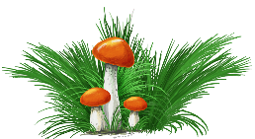
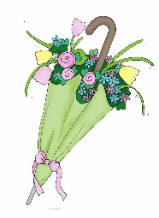

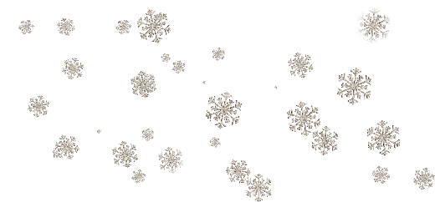



Государственное областное бюджетное учреждение культуры
«Мурманская областная детско-юношеская библиотека имени В.П. Махаевой»
Приглашаем детей с ограниченными возможностями здоровья от 6 до 18 лет при поддержке родителей (законных представителей), педагогов принять участие в областном конкурсе.
НОМИНАЦИИ КОНКУРСА.
- «Зелёные истории»: отзыв на художественное литературное произведение (сказку, рассказ, стихотворение) писателей-природоведов.
- «Эко-литераторы»: экологические эссе, сказка, рассказ или стихотворение собственного сочинения.
- «Природа в объективе»: фотографии, иллюстрирующие народные пословицы и поговорки о природе.
Творческие работы принимаются с 1 октября по 15 ноября 2025 года, в научно-методическом отделе библиотеки (цокольный этаж) или могут быть отправлены на e-mail : metodist51@yandex.ru 24 ноября на сайте библиотеки будет опубликован список победителей конкурса. Дипломы, а также сертификаты всем участникам будут высланы до 1 декабря на электронную почту.
С 3 декабря по 10 декабря в ГОБУК «Мурманская областная детско-юношеская библиотека имени В.П. Махаевой» организует выставку творческих работ и её презентацию. Подробнее об условиях участия в конкурсе можно узнать в Положении, которое опубликовано на сайте библиотеки в разделе «Новости».

Контакты: Научно-методический отдел
Телефон: 8(8152) 44-21-72
e-mail: metodist51@yandex.ru
«Природы чудеса»
Областной творческий конкурс.

